DAFTAR PUSTAKA

Ardhana dan Diyana Mayasari. 2021. “Jargon Santri Asrama Ibnu Sina Pondok
Pesantren Darul Ulum Peterongan Jombang”. Dalam jurnal journal of Education Research.
Aslinda, dan Syafyahya, Leni, 2007. Pengantar Sosiolingusitik. Cetakan Pertama.
Bandung: Pt Reflika Aditama.
Balqis.2018.“Jargon Santri Putri Pondok Pesantren Ar-Roudlotul Ilmiyah
Kertosono Nganjuk”. Dalam jurnal pendidikan bahasa dan sastra Indonesia. Fakultas bahasa dan seni. Universitas Negeri Surabaya.
Chaer, Abdul dan Agustina, Leonie 2004. Sosiolinguistik Perkenalan Awal.
Cetakan Kedua. Jakarta: Pt Rineka Cipta.
Hermaji, Bowo, 2016. Teori dan Metode Sosiolinguistik. Catakan Pertama.
Yogyakarta: Magnum Pustaka Utama.
Keraf, Gorys.1973. Tata Bahasa Indonesia. Jakarta: Jaso.
Kesuma, Jati Mastoyo, Tri. 2007. Pengantar (Metode) Penelitian Bahasa. Cetakan
pertama. Sleman Yogyakarta: Carasvatibooks.
Kridalaksana Harimurti. 2007. Pembentukan Kata Dalam Bahasa Indonesia
Jakarta: PT Gramedia Pustaka Utama.
Muhammad (2011) Metode Penelitian Bahasa. Yogyakarta Ar-ruzz Media.
Nuroida. Dkk. 2014. Jargon Kelompok Sosial Gay Pandawa Lima di Jember.
Artikel ilmizh mahasiswa. Universitas Jember.
Nababan, 1984. Sosiolingusitik: Suatu Pengantar. Jakarta: Pt Gramedia.
Ramlan, M. 2001. (cetakan ke-1: 1967). Morfologi Suntu Tinjauan Deskriptif. Yogyakarta: CV Karyono.
Rasyid. Dkk. 2014. Jargon dalam Interaksi Jual-beli Pedagang Konfeksi di Pasar
Mimbaan Baru Situbondo. Artikel Mahasiswa Universitas Jember.
Sudaryanto (1993). Metode dan aneka Teknik Analisis Bahasa. Pengantar
penelitian Wahana Kebudayaan Secara Linguistik . Yogyakarta : Data Wacana University Press.
Syafitri. 2019. “An Analysis Of Jargon Used In Political Websit”. Linguistics,
English Education and Art (LEEA) Journal.
Triwicaksono, Triana, Sari, (2020). “Jargon Pengemudi Gojek Brebes Tegal Slawi
dan Implikasinya Terhadap Pembelajaran Bahasa Indonesia di SMA”. Dalam jurnal “Unibrah”. https://jurnal.unibrah.ac.id./index.php/JIWP
Verhaar, J.W.M. (1992). Pengantar Linguistik. Yogyakarta: Gadjah Mada University
Press
Wakari , B. Rosyita. 2017. Penggunaan Jargon di Kalangan Waria Kota
Bitung. Ejornal Kajian Linguistik, Tahun IV, No.4, April 2017
Zupan Simon. 2014. “Military Jargon in the Slovenian Translation of Hostile
Waters”. ELOPE. 11. (1):165-177.

LAMPIRAN

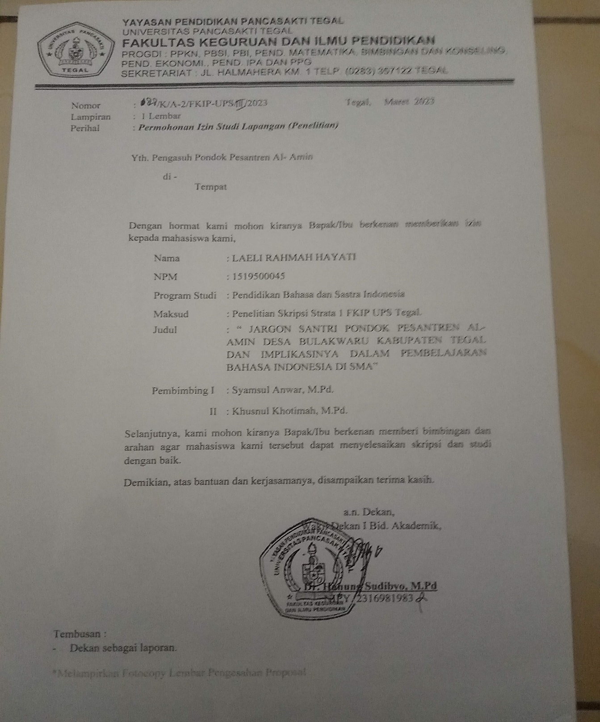
ALUR TUJUAN PEMBELAJARAN
SMK NEGERI 1 WARUREJA

Bidang Keahlian : Semua Bidang Keahlian
Program Keahlian : Semua Program Keahlian
Mata Pelajaran : Bahasa Indonesia
Waktu : 144 Jam Pelajaran

No | Elemen | Capaian Pembelajaran | Alur Tujuan Pembelajaran | Materi | Strategi | Jumlah jam/Pertemuan | Jumlah Modul
1. | Menyimak | Peserta didik mampu mengevaluasi dan mengkreasi informasi berupa gagasan, pikiran, perasaan, pandangan, arahan atau pesan yang akurat dari menyimak berbagai tipe teks (nonfiksi dan fiksi) dalam bentuk monolog, dialog, dan gelar wicara | - Mengevaluasi informasi yang tidak akurat dan bisa dalam monolog berupa paparan laporan hasil observasi dengan kritis dan reflektif.  - Memahami dan menganalisis gagasan dalam paparan laporan hasil observasi dengan kritis dan reflektif | - Menyimak Monolog Teks Laporan Observasi  - Menganalisis Gagasan Teks Laporan Hasil Observasi | - Diskusi  - Tanya jawab  - Penugasan | 24 JP/  6 Pertemuan | 1
 | Membaca dan Memirsa | Peserta didik mengevaluasi informasi berupa gagasan,pikiran, pandangan, arahan atau pesan dari teks deskripsi, laporan, narasi, rekon, eksplanasi, eksposisi dan diskusi, dari teks visual dan audiovisual untuk menemukan makna yang tersurat dan tersirat. Peserta didik menginterpretasi informasi untuk mengungkapkan gagasan dan perasaan simpati, peduli, empati dan/atau pendapat pro/kontra dari teks visual dan audiovisual secara kreatif. Peserta didik menggunakan sumber lain untuk menilai akurasi dan kualitas data serta membandingkan isi teks. | - Menemukan makna tersurat dan tersirat pada teks laporan  - Menilai akurasi dan kualitas data dalam laporan dengan menggunakan informasi pada teks eksplanasi sebagai pembanding  - Memahami informasi dalam teks melalui identifikasi kata-kata baru yang digunakan dalam konteks topik sains/sosial tertentu dalam tulisan. | - Membaca Teks Laporan Hasil Observasi  - Membaca Teks Eksplanasi | - Diskusi  - Tanya jawab  - Penugasan
 | Menulis | Peserta didik mampu menulis gagasan, pikiran, pandangan, arahan atau pesan tertulis untuk berbagai tujuan secara logis, kritis, dan kreatif dalam bentuk teks informasional dan/atau fiksi. Peserta didik mampu menulis teks eksposisi hasil penelitian dan teks fungsional dunia kerja. Peserta didik mampu mengalihwahanakan satu teks ke teks lainnya untuk tujuan ekonomi kreatif. Peserta didik mampu menerbitkan hasil tulisan di media cetak maupun digital | - Menulis gagasan dalam bentuk laporan hasil observasi secara logis dan etis.  - Mengubah laporan hasil observasi ke dalam format kreatif yang dapat diterbitkan di media cetak maupun elektronik | - Menulis Teks Laporan Hasil Observasi.  - Membuat Video dari Teks Laporan Hasil Observasi yang dibuat. | - Diskusi  - Tanya jawab  - Penugasan
 | Berbicara dan Mempresentasikan | Peserta didik mampu mengolah dan menyajikan gagasan, pikiran, pandangan, arahan atau pesan untuk tujuan pengajuan usul, perumusan masalah, dan solusi dalam bentuk monolog, dialog, dan gelar wicara secara logis, runtut, kritis, dan kreatif. Peserta didik mampu mengkreasi ungkapan sesuai dengan norma kesopanan dalam berkomunikasi. Peserta didik berkontribusi lebih aktif dalam diskusi dengan mempersiapkan materi diskusi, melaksanakan tugas dan fungsi dalam diskusi. Peserta didik mampu mengungkapkan simpati, empati, peduli, perasaan, dan penghargaan secara kreatif dalam bentuk teks fiksi dan nonfiksi multimodal. | - Mempresentasikan laporan hasil observasi multimodal  - Menyesuaikan intonasi dan metode presentasi dengan perhatian atau minat pendengarnya. | - Mempresentasikan Teks Laporan Hasil Observasi. | - Diskusi  - Tanya jawab  - Penugasan
2. | Menyimak | Peserta didik mampu mengevaluasi dan mengkreasi informasi berupa gagasan, pikiran, perasaan, pandangan, arahan atau pesan yang akurat dari menyimak berbagai tipe teks (nonfiksi dan fiksi) dalam bentuk monolog, dialog, dan gelar wicara | - Mengevaluasi gagasan dan pesan pada teks monolog berupa lawakan tunggal.  - Memahami dan menganalisis gagasan dalam teks anekdot dengan kritis dan reflektif. | - Menyimak Teks Anekdot  - Menganalisis Gagasan Teks Anekdot | - Diskusi  - Tanya jawab  - Penugasan | 24 JP/  6 Pertemuan | 1
 | Membaca dan Memirsa | Peserta didik mengevaluasi informasi berupa gagasan,pikiran, pandangan, arahan atau pesan dari teks deskripsi, laporan, narasi, rekon, eksplanasi, eksposisi dan diskusi, dari teks visual dan audiovisual untuk menemukan makna yang tersurat dan tersirat. Peserta didik menginterpretasi informasi untuk mengungkapkan gagasan dan perasaan simpati, peduli, empati dan/atau pendapat pro/kontra dari teks visual dan audiovisual secara kreatif. Peserta didik menggunakan sumber lain untuk menilai akurasi dan kualitas data serta membandingkan isi teks. | - Menginterpretasi informasi untuk mengungkapkan gagasan dan perasaan simpati, peduli, empati, dan/atau pendapat pro/kontra dari teks visual secara kreatif..  - Menggunakan sumber lain untuk menilai akurasi dan kualitas data serta membandingkan dengan isi teks | - Membaca dua Teks Eksposisi | - Diskusi  - Tanya jawab  - Penugasan
 | Menulis | Peserta didik mampu menulis gagasan, pikiran, pandangan, arahan atau pesan tertulis untuk berbagai tujuan secara logis, kritis, dan kreatif dalam bentuk teks informasional dan/atau fiksi. Peserta didik mampu menulis teks eksposisi hasil penelitian dan teks fungsional dunia kerja. Peserta didik mampu mengalihwahanakan satu teks ke teks lainnya untuk tujuan ekonomi kreatif. Peserta didik mampu menerbitkan hasil tulisan di media cetak maupun digital | - Menulis teks eksposisi hasil penelitian se bagai sumber dalam menyampaikan kritik sosial.  - Mengalihwahanakan satu teks ke teks lainnya untuk tujuan ekonomi kreatif.  - Menerbitkan hasil tulisan di media cetak maupun digital. | - Menulis Teks Eksposisi.  - Mengubah Teks Eksposisi menjadi Teks Iklan  - Mengunggah Teks Iklan ke media social. | - Diskusi  - Tanya jawab  - Penugasan
 | Berbicara dan Mempresentasikan | Peserta didik mampu mengolah dan menyajikan gagasan, pikiran, pandangan, arahan atau pesan untuk tujuan pengajuan usul, perumusan masalah, dan solusi dalam bentuk monolog, dialog, dan gelar wicara secara logis, runtut, kritis, dan kreatif. Peserta didik mampu mengkreasi ungkapan sesuai dengan norma kesopanan dalam berkomunikasi. Peserta didik berkontribusi lebih aktif dalam diskusi dengan mempersiapkan materi diskusi, melaksanakan tugas dan fungsi dalam diskusi. Peserta didik mampu mengungkapkan simpati, empati, peduli, perasaan, dan penghargaan secara kreatif dalam bentuk teks fiksi dan nonfiksi multimodal. | - Mengolah dan menyajikan gagasan, pikiran, pandangan, arahan atau pesan dalam bentuk monolog lawakan tunggal secara logis, runtut, kritis, dan kreatif.  - Mengkreasi ungkapan sesuai dengan norma kesopanan dalam berkomunikasi | - Membacakan monolog Teks Eksposisi | - Diskusi  - Tanya jawab  - Penugasan
3. | Menyimak | Peserta didik mampu mengevaluasi dan mengkreasi informasi berupa gagasan, pikiran, perasaan, pandangan, arahan atau pesan yang akurat dari menyimak berbagai tipe teks (nonfiksi dan fiksi) dalam bentuk monolog, dialog, dan gelar wicara | - Memahami dan menganalisis pesan dalam teks narasi yang dibacakan. | - Menyimak Teks Eksposisi | - Diskusi  - Tanya jawab  - Penugasan | 24 JP/  6 Pertemuan | 1
 | Membaca dan Memirsa | Peserta didik mengevaluasi informasi berupa gagasan,pikiran, pandangan, arahan atau pesan dari teks deskripsi, laporan, narasi, rekon, eksplanasi, eksposisi dan diskusi, dari teks visual dan audiovisual untuk menemukan makna yang tersurat dan tersirat. Peserta didik menginterpretasi informasi untuk mengungkapkan gagasan dan perasaan simpati, peduli, empati dan/atau pendapat pro/kontra dari teks visual dan audiovisual secara kreatif. Peserta didik menggunakan sumber lain untuk menilai akurasi dan kualitas data serta membandingkan isi teks. | - Membaca untuk menilai dan mengkritisi karakterisasi dan plot pada hikayat dan cerpen serta mengaitkannya dengan nilai-nilai kehidupan yang berlaku pada masa lalu dan sekarang.  - Peserta didik menginterpretasi informasi untuk mengungkapkan gagasan terhadap nilai yang terkandung dalam teks narasi | - Membaca Teks Hikayat.  - Mencari unsur intrisik dan ekstrinsik Teks Hikayat. | - Diskusi  - Tanya jawab  - Penugasan
 | Menulis | Peserta didik mampu menulis gagasan, pikiran, pandangan, arahan atau pesan tertulis untuk berbagai tujuan secara logis, kritis, dan kreatif dalam bentuk teks informasional dan/atau fiksi. Peserta didik mampu menulis teks eksposisi hasil penelitian dan teks fungsional dunia kerja. Peserta didik mampu mengalihwahanakan satu teks ke teks lainnya untuk tujuan ekonomi kreatif. Peserta didik mampu menerbitkan hasil tulisan di media cetak maupun digital | - Menulis gagasan, pikiran, pandangan, arahan, atau pesan tertulis untuk berbagai tujuan secara logis, kritis, dan kreatif dalam bentuk teks fiksi  - Menerbitkan hasil tulisan di media cetak maupun digital. | - Menulis Teks Fiksi  - Mengunggah Teks Fiksi ke media social. | - Diskusi  - Tanya jawab  - Penugasan
 | Berbicara dan Mempresentasikan | Peserta didik mampu mengolah dan menyajikan gagasan, pikiran, pandangan, arahan atau pesan untuk tujuan pengajuan usul, perumusan masalah, dan solusi dalam bentuk monolog, dialog, dan gelar wicara secara logis, runtut, kritis, dan kreatif. Peserta didik mampu mengkreasi ungkapan sesuai dengan norma kesopanan dalam berkomunikasi. Peserta didik berkontribusi lebih aktif dalam diskusi dengan mempersiapkan materi diskusi, melaksanakan tugas dan fungsi dalam diskusi. Peserta didik mampu mengungkapkan simpati, empati, peduli, perasaan, dan penghargaan secara kreatif dalam bentuk teks fiksi dan nonfiksi multimodal. | - Menyajikan teks narasi dalam bentuk monolog berbantuan media secara runtut dan kreatif. | - Menyajikan monolog Teks Hikayat. | - Diskusi  - Tanya jawab  - Penugasan
4.  5. | Menyimak | Peserta didik mampu mengevaluasi dan mengkreasi informasi berupa gagasan, pikiran, perasaan, pandangan, arahan atau pesan yang akurat dari menyimak berbagai tipe teks (nonfiksi dan fiksi) dalam bentuk monolog, dialog, dan gelar wicara | - Mengevaluasi informasi berupa gagasan, pikiran, pandangan, atau pesan dalam teks negosiasi berbentuk dialog secara akurat, kritis, dan reflektif. | - Menganalisis Gagasan Teks Negosiasi | - Diskusi  - Tanya jawab  - Penugasan | 24 JP/  6 Pertemuan | 1
 | Membaca dan Memirsa | Peserta didik mengevaluasi informasi berupa gagasan,pikiran, pandangan, arahan atau pesan dari teks deskripsi, laporan, narasi, rekon, eksplanasi, eksposisi dan diskusi, dari teks visual dan audiovisual untuk menemukan makna yang tersurat dan tersirat. Peserta didik menginterpretasi informasi untuk mengungkapkan gagasan dan perasaan simpati, peduli, empati dan/atau pendapat pro/kontra dari teks visual dan audiovisual secara kreatif. Peserta didik menggunakan sumber lain untuk menilai akurasi dan kualitas data serta membandingkan isi teks. | - Menilai akurasi dan kualitas data dalam teks negosiasi dengan menggunakan informasi pada teks deskripsi sebagai pembanding.  - Menggunakan sumber pendukung lain untuk menemukan informasi berupa penjelasan makna kata. | - Membaca Teks Negosiasi dan Teks Deskripsi.  - Mencari makna kata pada KBBI. | - Diskusi  - Tanya jawab  - Penugasan
 | Menulis | Peserta didik mampu menulis gagasan, pikiran, pandangan, arahan atau pesan tertulis untuk berbagai tujuan secara logis, kritis, dan kreatif dalam bentuk teks informasional dan/atau fiksi. Peserta didik mampu menulis teks eksposisi hasil penelitian dan teks fungsional dunia kerja. Peserta didik mampu mengalihwahanakan satu teks ke teks lainnya untuk tujuan ekonomi kreatif. Peserta didik mampu menerbitkan hasil tulisan di media cetak maupun digital. | - Mengalihwahanakan teks berbentuk dialog ke bentuk naratif secara logis, kreatif, dan menggunakan alur yang runtut | - Mengubah Teks Negosiasi berbentuk dialog menjadi bentuk narasi. | - Diskusi  - Tanya jawab  - Penugasan
 | Berbicara dan Mempresentasikan | Peserta didik mampu mengolah dan menyajikan gagasan, pikiran, pandangan, arahan atau pesan untuk tujuan pengajuan usul, perumusan masalah, dan solusi dalam bentuk monolog, dialog, dan gelar wicara secara logis, runtut, kritis, dan kreatif. Peserta didik mampu mengkreasi ungkapan sesuai dengan norma kesopanan dalam berkomunikasi. Peserta didik berkontribusi lebih aktif dalam diskusi dengan mempersiapkan materi diskusi, melaksanakan tugas dan fungsi dalam diskusi. Peserta didik mampu mengungkapkan simpati, empati, peduli, perasaan, dan penghargaan secara kreatif dalam bentuk teks fiksi dan nonfiksi multimodal. | - Menyajikan gagasan, pikiran, pandangan, atau pesan dalam bentuk dialog secara runtut, kreatif, dan dengan menggunakan metode yang tepat. | - Mempraktikkan negosiasi. | - Diskusi  - Tanya jawab  - Penugasan
 | Menyimak | Peserta didik mampu mengevaluasi dan mengkreasi informasi berupa gagasan, pikiran, perasaan, pandangan, arahan atau pesan yang akurat dari menyimak berbagai tipe teks (nonfiksi dan fiksi) dalam bentuk monolog, dialog, dan gelar wicara | - Memahami dan menganalisis informasi berupa ide pokok serta ide penjelas dari teks biografi secara akurat dan kritis | - Menganalisis Teks Biografi | - Diskusi  - Tanya jawab  - Penugasan | 24 JP/  6 Pertemuan | 1
 | Membaca dan Memirsa | Peserta didik mengevaluasi informasi berupa gagasan,pikiran, pandangan, arahan atau pesan dari teks deskripsi, laporan, narasi, rekon, eksplanasi, eksposisi dan diskusi, dari teks visual dan audiovisual untuk menemukan makna yang tersurat dan tersirat. Peserta didik menginterpretasi informasi untuk mengungkapkan gagasan dan perasaan simpati, peduli, empati dan/atau pendapat pro/kontra dari teks visual dan audiovisual secara kreatif. Peserta didik menggunakan sumber lain untuk menilai akurasi dan kualitas data serta membandingkan isi teks. | - Menganalisis teks rekon untuk menemukan gagasan, pikiran, atau pesan yang tersurat dan tersirat  - Menggunakan sumber pendukung lain untuk menelaah penggunaan tanda baca dan kata serapan dalam teks biografi secara akurat | - Membaca Teks Rekon (Biografi Tokoh Terkenal)  - Membaca buku tata Bahasa Indonesia | - Diskusi  - Tanya jawab  - Penugasan
 | Berbicara dan Mempresentasikan | Peserta didik mampu mengolah dan menyajikan gagasan, pikiran, pandangan, arahan atau pesan untuk tujuan pengajuan usul, perumusan masalah, dan solusi dalam bentuk monolog, dialog, dan gelar wicara secara logis, runtut, kritis, dan kreatif. Peserta didik mampu mengkreasi ungkapan sesuai dengan norma kesopanan dalam berkomunikasi. Peserta didik berkontribusi lebih aktif dalam diskusi dengan mempersiapkan materi diskusi, melaksanakan tugas dan fungsi dalam diskusi. Peserta didik mampu mengungkapkan simpati, empati, peduli, perasaan, dan penghargaan secara kreatif dalam bentuk teks fiksi dan nonfiksi multimodal. | - Menyajikan teks biografi secara tuntut, logis, dan kreatif. | - Menceritakan kembali Teks Biografi yang dibaca. | - Diskusi  - Tanya jawab  - Penugasan
 | Menulis | Peserta didik mampu menulis gagasan, pikiran, pandangan, arahan atau pesan tertulis untuk berbagai tujuan secara logis, kritis, dan kreatif dalam bentuk teks informasional dan/atau fiksi. Peserta didik mampu menulis teks eksposisi hasil penelitian dan teks fungsional dunia kerja. Peserta didik mampu mengalihwahanakan satu teks ke teks lainnya untuk tujuan ekonomi kreatif. Peserta didik mampu menerbitkan hasil tulisan di media cetak maupun digital. | - Menulis biografi untuk berbagai tujuan secara logis dan kreatif. | - Menulis Teks Biografi tokoh terkenal. | - Diskusi  - Tanya jawab  - Penugasan
6. | Menyimak | Peserta didik mampu mengevaluasi dan mengkreasi informasi berupa gagasan, pikiran, perasaan, pandangan, arahan atau pesan yang akurat dari menyimak berbagai tipe teks (nonfiksi dan fiksi) dalam bentuk monolog, dialog, dan gelar wicara | - Memahami diksi dalam teks puisi yang dibacakan dengan kritis dan reflektif. | - Menyimak pembacaan Puisi | - Diskusi  - Tanya jawab  - Penugasan | 24 JP/6 Pertemuan | 1
 | Membaca dan Memirsa | Peserta didik mengevaluasi informasi berupa gagasan,pikiran, pandangan, arahan atau pesan dari teks deskripsi, laporan, narasi, rekon, eksplanasi, eksposisi dan diskusi, dari teks visual dan audiovisual untuk menemukan makna yang tersurat dan tersirat. Peserta didik menginterpretasi informasi untuk mengungkapkan gagasan dan perasaan simpati, peduli, empati dan/atau pendapat pro/kontra dari teks visual dan audiovisual secara kreatif. Peserta didik menggunakan sumber lain untuk menilai akurasi dan kualitas data serta membandingkan isi teks. | - Memahami teks diskusi dan menilai efektivitas pemilihan kata/ diksi, pengaturan rima, dan tampilan tipografi dalam mendukung makna dan amanat puisi.  - Mengidentifikasi tema dan suasana untuk menemukan makna yang tersurat dan tersirat dalam teks puisi. | - Membaca Teks Puisi | - Diskusi  - Tanya jawab  - Penugasan
 | Menulis | Peserta didik mampu menulis gagasan, pikiran, pandangan, arahan atau pesan tertulis untuk berbagai tujuan secara logis, kritis, dan kreatif dalam bentuk teks informasional dan/atau fiksi. Peserta didik mampu menulis teks eksposisi hasil penelitian dan teks fungsional dunia kerja. Peserta didik mampu mengalihwahanakan satu teks ke teks lainnya untuk tujuan ekonomi kreatif. Peserta didik mampu menerbitkan hasil tulisan di media cetak maupun digital | - Menulis tanggapan terhadap antologi puisi secara logis dan kritis yang dalam bentuk resensi buku. | - Menulis tanggapan terhadap buku antologi puisi dalam bentuk resensi buku. | - Diskusi  - Tanya jawab  - Penugasan
 | Berbicara dan Mempresentasikan | Peserta didik mampu mengolah dan menyajikan gagasan, pikiran, pandangan, arahan atau pesan untuk tujuan pengajuan usul, perumusan masalah, dan solusi dalam bentuk monolog, dialog, dan gelar wicara secara logis, runtut, kritis, dan kreatif. Peserta didik mampu mengkreasi ungkapan sesuai dengan norma kesopanan dalam berkomunikasi. Peserta didik berkontribusi lebih aktif dalam diskusi dengan mempersiapkan materi diskusi, melaksanakan tugas dan fungsi dalam diskusi. Peserta didik mampu mengungkapkan simpati, empati, peduli, perasaan, dan penghargaan secara kreatif dalam bentuk teks fiksi dan nonfiksi multimodal. | - Menyajikan pembacaan puisi dengan penghayatan, ekspresi, gesture, suara, dan metode yang sesuai secara kreatif. | - Menampilkan pembacaan puisi dengan penghayatan, ekspresi, gesture, suara, dan metode yang sesuai secara kreatif. | - Diskusi  - Tanya jawab  - Penugasan
Jumlah Modul |  |  |  |  |  |  | 6

ALUR TUJUAN PEMBELAJARAN
Elemen 1 : Menyimak
Capaian Pembelajaran: Capaian Pembelajaran Elemen Menyimak: Peserta didik mampu mengevaluasi dan mengkreasi informasi berupa gagasan, pikiran, perasaan, pandangan, arahan atau pesan yang akurat dari menyimak berbagai tipe teks (nonfiksi dan fiksi) dalam bentuk monolog, dialog, dan gelar wicara

Materi | Menyimak | Kode Modul | JP
1.1 | - Mengevaluasi informasi yang tidak akurat dan bias dalam monolog berupa paparan laporan hasil observasi dengan kritis dan reflektif.  - Memahami dan menganalisis gagasan dalam paparan laporan hasil observasi dengan kritis dan reflektif. | 1 | 6
1.2 | - Mengevaluasi gagasan dan pesan pada teks monolog berupa lawakan tunggal.  - Memahami dan menganalisis gagasan dalam teks anekdot dengan kritis dan reflektif. | 2 | 6
1.3 | - Memahami dan menganalisis pesan dalam teks narasi yang dibacakan. | 3 | 6
1.4 | - Mengevaluasi informasi berupa gagasan, pikiran, pandangan, atau pesan dalam teks negosiasi berbentuk dialog secara akurat, kritis, dan reflektif. | 4 | 6
1.5 | - Memahami dan menganalisis informasi berupa ide pokok serta ide penjelas dari teks biografi secara akurat dan kritis | 5 | 6
1.6 | - Memahami diksi dalam teks puisi yang dibacakan dengan kritis dan reflektif. | 6 | 6
Total |  | 6 Modul | 36

Dimensi Profil Pelajar Pancasila :
- Beriman, bertakwa kepada Tuhan YME, dan berakhlak mulia
- Bernalar Kritis
- Kreatif
- Gotong-royong
- Mandiri

Glosarium: observasi, eksposisi, hikayat, negosiasi, biografi, puisi.

Elemen 2 : Membaca dan Memirsa
Capaian Pembelajaran: Capaian Pembelajaran Elemen Membaca: Peserta didik mengevaluasi informasi berupa gagasan,pikiran, pandangan, arahan atau pesan dari teks deskripsi, laporan, narasi, rekon, eksplanasi, eksposisi dan diskusi, dari teks visual dan audiovisual untuk menemukan makna yang tersurat dan tersirat. Peserta didik menginterpretasi informasi untuk mengungkapkan gagasan dan perasaan simpati, peduli, empati dan/atau pendapat pro/kontra dari teks visual dan audiovisual secara kreatif. Peserta didik menggunakan sumber lain untuk menilai akurasi dan kualitas data serta membandingkan isi teks.

Materi | Membaca dan Memirsa | Kode Modul | JP
2.1 | - Menemukan makna tersurat dan tersirat pada teks laporan  - Menilai akurasi dan kualitas data dalam laporan dengan menggunakan informasi pada teks eksplanasi sebagai pembanding | 1 | 6
2.2 | - Menginterpretasi informasi untuk mengungkapkan gagasan dan perasaan simpati, peduli, empati, dan/atau pendapat pro/kontra dari teks visual secara kreatif.  - Menggunakan sumber lain untuk menilai akurasi dan kualitas data serta membandingkan dengan isi teks. | 2 | 6
2.3 | - Membaca untuk menilai dan mengkritisi karakterisasi dan plot pada hikayat dan cerpen serta mengaitkannya dengan nilai-nilai kehidupan yang berlaku pada masa lalu dan sekarang.  - Peserta didik menginterpretasi informasi untuk mengungkapkan gagasan terhadap nilai yang terkandung dalam teks narasi. | 3 | 6
2.4 | - Menilai akurasi dan kualitas data dalam teks negosiasi dengan menggunakan informasi pada teks deskripsi sebagai pembanding.  - Menggunakan sumber pendukung lain untuk menemukan informasi berupa penjelasan makna kata. | 4 | 6
2.5 | - Menganalisis teks rekon untuk menemukan gagasan, pikiran, atau pesan yang tersurat dan tersirat.  - Menggunakan sumber pendukung lain untuk menelaah penggunaan tanda baca dan kata serapan dalam teks biografi secara akurat | 5 | 6
2.6 | - Memahami teks diskusi dan menilai efektivitas pemilihan kata/ diksi, pengaturan rima, dan tampilan tipografi dalam mendukung makna dan amanat puisi.  - Mengidentifikasi tema dan suasana untuk menemukan makna yang tersurat dan tersirat dalam teks puisi. | 6 | 6
Total |  | 6 Modul | 36

Dimensi Profil Pelajar Pancasila :
- Beriman, bertakwa kepada Tuhan YME, dan berakhlak mulia
- Bernalar Kritis
- Kreatif
- Gotong-royong
- Mandiri

Glosarium: observasi, anekdot, hikayat, negosiasi, biografi, puisi.

Elemen 3 : Menulis
Capaian Pembelajaran: Capaian Pembelajaran Elemen Menulis: Peserta didik mampu menulis gagasan, pikiran, pandangan, arahan atau pesan tertulis untuk berbagai tujuan secara logis, kritis, dan kreatif dalam bentuk teks informasional dan/atau fiksi. Peserta didik mampu menulis teks eksposisi hasil penelitian dan teks fungsional dunia kerja. Peserta didik mampu mengalihwahanakan satu teks ke teks lainnya untuk tujuan ekonomi kreatif. Peserta didik mampu menerbitkan hasil tulisan di media cetak maupun digital.

Materi | Menulis | Kode Modul | JP
3.1 | - Menulis gagasan dalam bentuk laporan hasil observasi secara logis dan etis.  - Mengubah laporan hasil observasi ke dalam format kreatif yang dapat diterbitkan di media cetak maupun elektronik | 1 | 6
3.2 | - Menulis teks eksposisi hasil penelitian sebagai sumber dalam menyampaikan kritik sosial.  - Mengalihwahanakan satu teks ke teks lainnya untuk tujuan ekonomi kreatif.  - Menerbitkan hasil tulisan di media cetak maupun digital. | 2 | 6
3.3 | - Menulis gagasan, pikiran, pandangan, arahan, atau pesan tertulis untuk berbagai tujuan secara logis, kritis, dan kreatif dalam bentuk teks fiksi  - Menerbitkan hasil tulisan di media cetak maupun digital. | 3 | 6
3.4 | - Mengalihwahanakan teks berbentuk dialog ke bentuk naratif secara logis, kreatif, dan menggunakan alur yang runtut | 4 | 6
3.5 | - Menulis biografi untuk berbagai tujuan secara logis dan kreatif. | 5 | 6
3.6 | - Menulis tanggapan terhadap antologi puisi secara logis dan kritis yang dalam bentuk resensi buku. | 6 | 6
Total |  | 6 Modul | 36

Dimensi Profil Pelajar Pancasila :
- Beriman, bertakwa kepada Tuhan YME, dan berakhlak mulia
- Bernalar Kritis
- Kreatif
- Gotong-royong
- Mandiri

Glosarium: observasi, eksposisi, hikayat, negosiasi, biografi, puisi.

Elemen 4 : Berbicara dan Mempresentasikan
Capaian Pembelajaran: Capaian Pembelajaran Elemen Berbicara dan Mempresentasikan: Peserta didik mampu mengolah dan menyajikan gagasan, pikiran, pandangan, arahan atau pesan untuk tujuan pengajuan usul, perumusan masalah, dan solusi dalam bentuk monolog, dialog, dan gelar wicara secara logis, runtut, kritis, dan kreatif. Peserta didik mampu mengkreasi ungkapan sesuai dengan norma kesopanan dalam berkomunikasi. Peserta didik berkontribusi lebih aktif dalam diskusi dengan mempersiapkan materi diskusi, melaksanakan tugas dan fungsi dalam diskusi. Peserta didik mampu mengungkapkan simpati, empati, peduli, perasaan, dan penghargaan secara kreatif dalam bentuk teks fiksi dan nonfiksi multimodal.

Materi | Berbicara dan Mempresentasikan | Kode Modul | JP
4.1 | - Mempresentasikan laporan hasil observasi multimodal  - Menyesuaikan intonasi dan metode presentasi dengan perhatian atau minat pendengarnya. | 1 | 6
4.2 | - Mengolah dan menyajikan gagasan, pikiran, pandangan, arahan atau pesan dalam bentuk monolog lawakan tunggal secara logis, runtut, kritis, dan kreatif.  - Mengkreasi ungkapan sesuai dengan norma kesopanan dalam berkomunikasi | 2 | 6
4.3 | - Menyajikan teks narasi dalam bentuk monolog berbantuan media secara runtut dan kreatif. | 3 | 6
4.4 | - Menyajikan gagasan, pikiran, pandangan, atau pesan dalam bentuk dialog secara runtut, kreatif, dan dengan menggunakan metode yang tepat. | 4 | 6
4.5 | - Menyajikan teks biografi secara runtut, logis, dan kreatif. | 5 | 6
4.6 | - Menyajikan pembacaan puisi dengan penghayatan, ekspresi, gesture, suara, dan metode yang sesuai secara kreatif. | 6 | 6
Total |  | 6 Modul | 36

Dimensi Profil Pelajar Pancasila :
- Beriman, bertakwa kepada Tuhan YME, dan berakhlak mulia
- Bernalar Kritis
- Kreatif
- Gotong-royong
- Mandiri

Glosarium: observasi, anekdot, hikayat, negosiasi, biografi, puisi.

MODUL AJAR BAHASA INDONESIA
FASE E KELAS X SMK

I. INFORMASI UMUM
- Identitas Modul Ajar
Nama Guru : Dwi Norma Rahmatika, S.Pd.
Sekolah : SMK Negeri 1 Warureja
Fase/Kelas/Semester : E/X /Gasal
Tahun Pelajaran : 2022 / 2023
Tema : Mengungkapkan Kritik Lewat Senyuman
Materi Pokok : Teks Anekdot
Alokasi Waktu : 2 x 45 Menit
- Kompetensi Awal
Peserta didik sudah memahami kritik, majas sindiran, kesenjangan sosial masyarakat, dan mengevaluasi
- Profil Pelajar Pancasila
Melalui pengembangan sejumlah pengetahuan dan keterampilan, pelajar menjadi pribadi yang memiliki profil pelajar Pancasila sebagai berikut :
- Beriman, Bertakwa kepada Tuhan Yang Maha Esa dan berakhlak mulia
- Bernalar kritis
- Mandiri
- Sarana dan Prasarana
Laptop, handphone, jaringan internet, papan tulis, spidol, LCD Proyektor, buku teks Bahasa Indonesia kelas X.
- Model Pembelajaran
Pembelajaran tatap muka dengan model Discovery Learning
- Karakteristik Peserta Didik
Secara umum, modul ajar ini dikembangkan untuk :
Peserta didik regular/tipikal | Ya
Peserta didik dengan kesulitan belajar | -
Peserta didik berpencapaian tinggi | -
Peserta didik dengan model belajar visual- auditori-kinestetik | Ya

II. KOMPONEN INTI
- Tujuan Pembelajaran
- Menginterpretasi, mengevaluasi, dan mengeksplorasi berbagai informasi, gagasan, fakta, hubungan sebab-akibat untuk menjawab pertanyaan 'mengapa' dan 'bagaimana' dalam teks anekdot, baik secara audio, visual, dan audiovisual.
- Mengontruksi dan menulis berbagai rujukan informasi, pemikiran, gagasan, pandangan, fakta untuk mengembangkan hubungan sebab akibat dalam teks anekdot dengan menggunakan metode sederhana dalam mengutip sumber rujukan secara kreatif dan etis, serta mempresentasikan hasil tulisan sebagai refleksi pemecahan masalah sehari-hari dalam bentuk monolog, dialog, dan gelar wicara
Elemen CP yang dituju : Pemahaman kritik yang membangun, keterampilan membaca, keterampilan menyimak, keterampilan menulis, dan keterampilan berbicara.

- Pemahaman Bermakna
Manfaat yang akan peserta didik terima setelah mengikuti proses pembelajaran ini adalah;
  - Manusia harus mampu menyampaikan gagasan, pandangan, dan pemikirannya secara logis dan kritis.
  - Manusia bekerja sama / berkolaborasi dalam memahami dan memecahkan permasalahan untu mencapai tujuan
  - Perbedaan ide / pendapat dalam sebuah kelompok akan menciptakan kekayaan pemikiran untuk mencapai pemecahan permasalahan.
- Pertanyaan Pemantik
- Apa yang dimaksud dengan berpikir kritis?
- Bagaimana menyampaikan kritik secara santun dan bertanggung jawab?
- Bagaimanakah menggunakan informasi lain untuk mendukung kritik?
- Bagaimana menelaah kritik yang ditemukan telah sesuai fakta?
- Bagaimana menyampaikan kritik melalui lawakan?
- Kegiatan Pembelajaran
Ringkasan Kegiatan Inti | Metode | Pengaturan Siswa
- Peserta didik mengidentifikasi sebanyak mungkin pertanyaan yang berkaitan dengan tayangan video/ bacaan tentang materi isi teks anekdot dan kebahasaan yang tidak dipahami dari apa yang diamati atau pertanyaan untuk mendapatkan informasi tambahan tentang apa yang diamati  - Peserta didik mengumpulkan informasi yang relevan yang berkaitan dengan isi teks anekdot : ciri-ciri/ karakteristik, struktur, dan kebahasaan yang sedang dipelajari dalam bentuk gambar/ video/ slide presentasi yang disajikan dan mencoba menginterprestasikannya  - Mengorganisasi peserta didik menjadi beberapa kelompok terdiri dari 4 - 5 siswa.  - Peserta didik dalam kelompoknya berdiskusi mengolah data hasil pengamatan berkaitan materi isi teks anekdot: ciri-ciri/karakteristik, struktur, dan kebahasaan antara lain dengan: peserta didik dan guru secara bersama-sama membahas jawaban soal-soal yang telah dikerjakan oleh peserta didik  - Peserta didik berdiskusi untuk menyimpulkan Menyampaikan hasil diskusi tentang materi isi teks anekdot : ciri-ciri / karakteristik, struktur, dan kebahasaan berupa kesimpulan berdasarkan hasil analisis secara lisan, tertulis | Diskusi, demonstrasi, simulasi virtual,  Proyek | Berkelompok  (4 - 6 siswa)
Tema: Mengungkapkan kritik lewat senyuman

Langkah-langkah Pembelajaran

    - Pendahuluan (15 Menit)
- Membuka dengan salam dilanjutkan berdoa
- Mengecek kehadiran dan kondisi peserta didik
- Memberikan apersepsi tentang materi sebelumnya
- Menginformasikan materi yang akan diajarkan
- Menyampaikan tujuan pembelajaran
    - Kegitan Inti (60 Menit)
- Peserta didik diberikan sebuah sajian video tentang anekdot selain video peserta didik diberikan bahan bacaan tentang anekdot.
- Setelah peserta didik selesai melihat tanyangan video dan lembar bacaan tentang anekdot, kemudian peserta didik diberikan amplop berisi teks anekdot dan lembar kerja.
- Peserta didik diberi motivasi atau rangsangan untuk memusatkan perhatian pada topik materi teks anekdot: pengertian, fungsi, tujuan, ciri-ciri/karakteristik, struktur dengan cara melihat tayangan video / bacaan teks anekdot.
- Setiap kelompok kemudian menganalisis teks anekdot agar menemukan fungsi, tujuan, ciri-ciri/karakteristik, dan struktur yang ada dalam teks anekdot.
- Setiap kelompok yang sudah berhasil menganalisis kemudian menempelkan hasil tugasnya pada media yang sudah tersedia.
- Setelah keseluruhan analisis teks anekdot terkumpul dan tertempel, kemudian setiap kelompok diberikan waktu untuk membaca.
- Dalam penyajiannya peserta didik dibebaskan untuk memilih sajian presentasi apa yang mereka inginkan, siswa dibebaskan untuk membuat presentasi melalui konten (Tik Tok, Capcut, ataupun ditulis tangan menyerupai mading)
- Peserta didik dalam satu kelompok kemudian mempresentasikan hasil pekerjaannya.
- Kelompok lain memberikan tanggapan atas hasil kerja tiap kelompok.(tanggapan yang dimaksud berupa tanggapan positif)
    - Penutup (15 Menit)
  - Peserta didik bersama guru menyimpulkan materi dalam kegiatan pembelajaran
  - Guru melakukan refleksi dengan tanya jawab bersama peserta didik tentang pembelajaran hari ini
Misalkan :
  - Apakah pembelajaran hari ini membuat kalian bersemangat belajar ?
  - Apakah pembelajaran yang sudah kalian peroleh pada hari ini?
  - Apa yang menjadi tantangan dalam mengerjakan proyek tugas kali ini ?
  - Apa yang masih harus diperbaiki dari proses pembelajaran hari ini ?
  - Pemberian motivasi dan informasi terkait materi pertemuan berikutnya.

- Asesmen
    - Penilaian sikap dilakukan selama proses pembelajaran melalui observasi/pengamatan.
    - Penilaian pengetahuan dilakukan selama proses pembelajaran melalui tes lisan atau kuis serta melalui tes formatif.
    - Penilaian keterampilan proses dilakukan selama proses pembelajaran melalui penilaian presentasi dan penilaian produk. (instrumen tes terlampir)
- Pengayaan dan Remidial
- Pengayaan diberikan pada peserta didik yang berpencapaian tinggi.. Pengayaan diberikan dengan pemberian materi dan latihan yang lebih kompleks. Pengayaan peserta didik yang berpencapaian tinggi juga dapat dijadikan sebagai mentor bagi peserta didik lain yang memiliki kesulitan belajar.
- Pembelajaran remedial dilakukan bagi peserta didik yang kesulitan dalam belajar melalui pembelajaran tambahan dan mentoring sesama peserta.
- Refleksi Guru dan Peserta Didik
Refleksi Guru
- Apakah kegiatan membuka pelajaran dapat mengarahkan dan mempersiapkan peserta didik mengikuti pelajaran dengan baik ?
- Apakah peserta didik merespon setiap pertanyaan dengan antusias?
- Apakah peserta didik dapat menyelesaikan tugas tepat waktu?
- Apakah urutan pembelajaran yang dirancang dapat mencapai capaian pembelajaran (CP) pada meteri terpilih sebagaimana mestinya ?
- Apa hal-hal yang perlu diperbaiki dalam melaksanakan aktivitas pembelajaran sehingga mampu mencapai tujuan pembelajaran?
Refleksi Peserta Didik
      - Bagaimana dalam kegiatan pembelajaran hari ini?
      - Apakah saya sudah dapat memahami materi pelajaran hari ini?
A. Baik
B. Cukup
C. Kurang
      - Apa saja bagian-bagian (materi) yang belum dipahami atau masih memerlukan penjelasan ?
      - Apa yang akan dilakukan untuk memperbaiki hasil belajarmu?
      - Kepada siapa meminta tolong jika mengalami kesulitan belajar?

III. LAMPIRAN
    - Lembar Kerja Peserta Didik (terlampir)
    - Bahan Bacaan Peserta Didik & Guru (terlampir)
    - Glosarium
      - audio = bersifat dapat didengar
      - audiovisual = bersifat dapat didengar dan dilihat
      - model = pola sesuatu yang akan dibuat atau dihasilkan.
      - kritik = tanggapan
      - anekdot = cerita singkat yang menarik karena lucu dan mengesankan
Daftar Pustaka
Aulia,Fadillah Tri dan Sefi Indah Gumilar. 2021. Cerdas Cergas Berbahasa dan Bersastra Indonesia. Jakarta: Kementerian Pendidikan dan Kebudayaan
Suherli dkk. 2017. Buku Pelajaran Bahasa Indonesia Kelas 10 SMA/SMK Revisi K13. Jakarta: Kementerian Pendidikan dan Kebudayaan.
Tarigan, HG. 1986. Berbicara sebagai Suatu Keterampilan Berbahasa. Bandung: Angkasa.
Tarigan, HG. 1986. Membaca sebagai Suatu Keterampilan Berbahasa. Bandung: Angkasa.
Tarigan, HG. 1986. Menulis sebagai Suatu Keterampilan Berbahasa. Bandung: Angkasa.
Tarigan, HG. 1986. Menyimak sebagai Suatu Keterampilan Berbahasa. Bandung: Angkasa.

Mengetahui, Kab. Tegal, Juli 2022
Kepala SMK Negeri 1 Warureja Guru Mapel

Dra. Lutfah Barliana, M.Pd. Dwi Norma Rahmatika, S.Pd.
Pembina Tingkat 1, IV/b NIPKKK.198504052022212021 NIP 19701127 199802 2 005

Lampiran

Materi Ajar
Teks Anekdot

Teks anekdot? Sebelum kalian mempelajari materi ini lebih lanjut, ada baiknya kalian mengetahui terlebih dahulu apakah anekdot itu. Kalian pasti pernah tersenyum bahkan tertawa ketika membaca atau mendengar sesuatu yang lucu atau hal yang menarik dan merupakan sindiran yang mungkin menggambarkan kejadian atau orang sebenarnya. Untuk lebih kenal dan akrab lagi, kami mengingatkan Kalian tahu dengan istilah stand up comedy. Nah, istilah stand up comedy ini juga dapat dijadikan contoh yang mewakili konsep anekdot. Lebih jelasnya, perhatikan contoh teks anekdot berikut?

Teks tersebut dapat dikatakan termasuk teks anekdot. Anekdot adalah sebuah cerita singkat dan lucu atau menarik, yang mungkin menggambarkan kejadian atau orang sebenarnya. Anekdot bisa saja sesingkat pengaturan dan provokasi dari sebuah kelakar.
Anekdot bukanlah lelucon, karena tujuan utamanya adalah tidak hanya untuk membangkitkan tawa, tetapi untuk mengungkapkan suatu kebenaran yang lebih umum daripada kisah singkat itu sendiri. Anekdot terkadang bersifat sindiran alami. Berdasarkan contoh teks anekdot yang diberikan, sekarang coba kalian cermati penjelasan analisis dari strukturnya.

Berdasarkan keterangan di atas dapat kita simpulkan bahwa penjelasan struktur teks anekdot terdiri atas lima bagian, yaitu:
1. Abstrak, yaitu bagian awal teks anekdot yang berfungsi memberikan gambaran tentang isi teks. Biasanya bagian ini menunjukkan hal unik yang akan ada di dalam teks. Abstrak dapat disebut sebagai tahap pembukaan.
2. Orientasi, yaitu bagian tes yang menunjukkan awal kejadian cerita atau latar belakang suatu peristiwa terjadi. Biasanya penulis bercerita dengan detil di bagian ini. Orientasi ini berfungsi untuk membangun teks.
3. Krisis, yaitu bagian teks yang menunjukkan hal atau masalah yang unik dan tidak biasa yang terjadi pada penulis atau orang yang diceritakan. Krisis dimaknai sebagai saat terjadinya ketidakpuasan atau kejanggalan.
4. Reaksi, yaitu bagian teks yang menerangkan cara penulis atau orang yang diceritakan dalam menyelesaikan masalah yang yang timbul di bagian krisis. Reaksi itu berkenaan dengan tanggapan.
5. Koda, yaitu bagian akhir dari cerita unik tersebut yang menjelaskan simpulan tentang kejadian yang diceritakan oleh penulis. Koda sama dengan penutup.

LEMBAR KERJA PESERTA DIDIK
Nama Kelompok :
Nama Anggota :

- ...................................................
- ...................................................
- ...................................................
- ...................................................
- …………………………………...
- …………………………………..
TUGAS DAN LANGKAH KERJA
- Bacalah teks Anekdot yang berjudul “Cara Keledai Membaca Buku”
- Jawablah setiap pertanyaan yang disajikan secara rinci dan tepat
- Tulislah hasil kerja pada lembar jawab yang disediakan

- Bacalah teks anekdot di bawah ini!
“Cara Keledai Membaca Buku”

Alkisah, seorang raja bernama Timur Lenk menghadiahi Nasrudin seekor keledai. Nasrudin menerimanya dengan senang hati. Namun, Timur Lenk memberi syarat, agar Nasrudin mengajari terlebih dahulu keledai itu agar dapat membaca. Timur Lenk memberi waktu dua minggu sejak sekarang kepada Nasrudin.
Nasrudin menerima syarat itu dan berlalu. Sambil menuntun keledai itu ia memikirkan apa yang akan diperbuat. Jika ia dapat mengajari keledai itu untuk membaca, tentu ia akan menerima hadiah, namun jika tidak maka hukuman pasti akan ditimpakan kepadanya.
Dua minggu kemudian ia kembali ke istana. Tanpa banyak bicara, Timur Lenk menunjuk ke sebuah buku besar agar Nasrudin segera mempraktikkan apa yang telah ia ajarkan kepada keledai. Nasrudin lalu menggiring keledainya menghadap ke arah buku tersebut, dan membuka sampulnya.
Si keledai menatap buku itu. Kemudian, sangat ajaib! Tak lama kemudian Si Keledai mulai membuka-buka buku itu dengan lidahnya. Terus menerus, lembar demi lembar hingga halaman terakhir. Setelah itu, si keledai menatap Nasrudin seolah berkata ia telah membaca seluruh isi bukunya.
“Demikianlah, keledaiku sudah membaca semua lembar bukunya,” kata Nasrudin. Timur Lenk merasa ada yang tidak beres dan ia mulai menginterogasi. Ia kagum dan memberi hadiah kepada Nasrudin. Namun, ia minta jawaban “Bagaimana cara mengajari keledai membaca?”
Nasrudin berkisah, “Sesampainya di rumah, aku siapkan lembaran-lembaran besar mirip buku. Aku sisipkan biji-biji gandum di dalamnya. Keledai itu harus belajar membalik-balik halaman untuk bisa makan biji-biji itu, kalau tidak ditemukan biji gandumnya ia harus membalik halaman berikutnya.
Itulah yang ia lakukan terus sampai ia terlatih membalik-balik halaman buku itu.”
“Namun, bukankah ia tidak mengerti apa yang dibacanya?” tukas Timur Lenk. Nasrudin menjawab, “Memang demikianlah cara keledai membaca, hanya membalik-balik halaman tanpa mengerti isinya.”
Jadi kalau kita juga membuka-buka buku tanpa mengerti isinya, berarti kita sebodoh keledai, bukan? kata Nashrudin dengan mimik serius.

- Analisislah struktur teks anekdot “Cara Keledai Membaca Buku”!

NO | STRUKTUR | HASIL ANALISIS
1 | ABSTRAKSI
2 | ORIENTASI
3 | KRISIS
4 | REAKSI
5 | KODA

- Setelah membaca teks anekdot tersebut, diskusikan jawaban dari beberapa pertanyaan di bawah ini dengan kelompokmu!
A. Tentukan kritik yang terdapat dalam teks anekdot tersebut !
Jawab :
............................................................................................................................................................................................................................................................................
B. Jelaskan makna tersirat yang terdapat dalam teks anekdot tersebut !
Jawab :
............................................................................................................................................................................................................................................................................

- Penilaian Sikap

INSTRUMEN OBSERVASI SIKAP
Nama Sekolah : SMK Negeri 1 Warureja
Mata Pelajaran : Bahasa Indonesia
Kelas/Semester : X / Gasal
Materi Pokok : Teks Anekdot

INDIKATOR PENILAIAN SIKAP

No | Aspek Sikap | Indikator Sikap
1 | Tanggung Jawab | - Mengerjakan tugas sesuai waktu  - Mengunggah tugas tepat waktu  - Mengerjakan tugas tanpa plagiasi
2 | Kerja Sama | - Mau bekerja dalam kelompok  - Mau berbagi tugas  - Mau berdiskusi dalam kelompok
3 | Toleransi | - Mau mendengarkan orang lain  - Mau bekerja sama dengan orang lain  - Mau memberikan kesempatan orang lain untuk bertanya
4 | Percaya Diri | - Berani presentasi di depan orang lain  - Berbicara dengan lancar  - Bersikap tenang di depan orang lain saat presentasi

RUBRIK PENILAIAN SIKAP

No | Aspek | Indikator | Skor
1 | Tanggung Jawab | Mengerjakan tugas sesuai waktu  Mengerjakan tugas tidak sesuai waktu | 1  0
 |  | Mengunggah tugas tepat waktu  Mengunggah tugas tidak tepat waktu | 1  0
 |  | Mengerjakan tugas tanpa plagiasi  Mengerjakan tugas dengan plagiasi | 1  0
2 | Kerja Sama | Mau bekerja dalam kelompok  Tidak mau bekerja dalam kelompok | 1  0
 |  | Mau berbagi tugas  Tidak mau berbagi tugas | 1  0
 |  | Mau berdiskusi dalam kelompok  Tidak mau berdiskusi dalam kelompok | 1  0
3 | Toleransi | Mau mendengarkan orang lain  Tidak mau mendengarkan orang lain | 1  0
 |  | Mau bekerja sama dengan orang lain  Tidak mau bekerja sama dengan orang lain | 1  0
 |  | Mau memberikan kesempatan orang lain untuk bertanya  Tidak mau memberikan kesempatan orang lain  untuk bertanya | 1  0
4 | Percaya Diri | Berani presentasi di depan orang lain  Tidak berani presentasi di depan orang lain | 1  0
 |  | Berbicara dengan lancar  Berbicara dengan tidak lancar | 1  0
 |  | Bersikap tenang di depan orang lain saat presentasi Tidak bersikap tenang di depan orang lain saat  Presentasi | 1  0

LEMBAR PENILAIAN SIKAP
Petunjuk pengisian :
  - Skor diisi berdasarkan indikator sikap:
1 = Jika indikator terpenuhi
0 = Jika indikator tidak terpenuhi
  - Nilai Sikap = (jumlah skor peserta didik / jumlah skor maksimal) X 100

  - Keterangan Predikat:

Sangat Baik | = | 86 – 100
Baik | = | 71 – 85
Cukup | = | 56 – 70
Kurang | = | 0 – 55

Penilaian Sikap
No/ Kel | Nama Siswa | Kerja Sama | Toleransi | Percaya diri | Skor | Ket

Instrumen Presentasi
Penilaian Presentasi
No/ Kel | Nama Siswa | Sistematika Presentasi | Penggunaan Bahasa | Kejelasan menyampaikan | Komunikatif | Kebenaran Konsep

Rubrik Asesmen Presentasi
No. | Indikator Penilaian | Kriteria Penilaian
 |  | Kurang | Cukup | Baik | Sangat Baik
1 | Sistematika Presentasi | Materi presentasi diajukan secara tidak runtut dan tidak sistematis | Materi presentasi diajukan secara kurang runtut dan tidak sistematis | Materi presentasi diajukan secara runtut tetapi kurang sistematis | Materi presentasi diajukan secara runtut dan sistematis
2 | Penggunaan bahasa | Menggunakan bahasa yang baik, kurang baku, dan tidak terstrukutur | Menggunakan bahasa yang baik, kurang baku, dan terstrukutur | Menggunakan bahasa yang baik, baku, tetapi kurang terstrukutur | Menggunakan bahasa yang baik, baku dan terstrukutur
3 | Kejelasan menyampaikan | Artikulasi kurang jelas, suara tidak terdengar, bertele-tele | Artikulasi jelas, suara terdengar, tetapi bertele-tele | Artikulasi kurang jelas, suara terdengar, tidak bertele-tele | Artikulasi jelas, suara terdengar, tidak bertele-tele
4 | Komunikatif | Membaca catatan sepanjang menjelaskan | lebih banyak menatap catatan saat menjelaskan dari pada audiens | lebih banyak menatap audiens saat menjelaskan dari pada catatan, tanpa ada gestur tubuh | lebih banyak menatap audiens saat menjelaskan dari pada catatan, dan menggunakan gestur yang membuat audiens memperhatikan
5 | Kebenaran Konsep | Menjelaskan 1 dari 4 konsep esensial dengan benar | Menjelaskan 2 dari 4 konsep esensial dengan benar | Menjelaskan 3 dari 4 konsep esensial dengan benar | Menjelaskan seluruh konsep esensial dengan benar

DOKUMENTASI

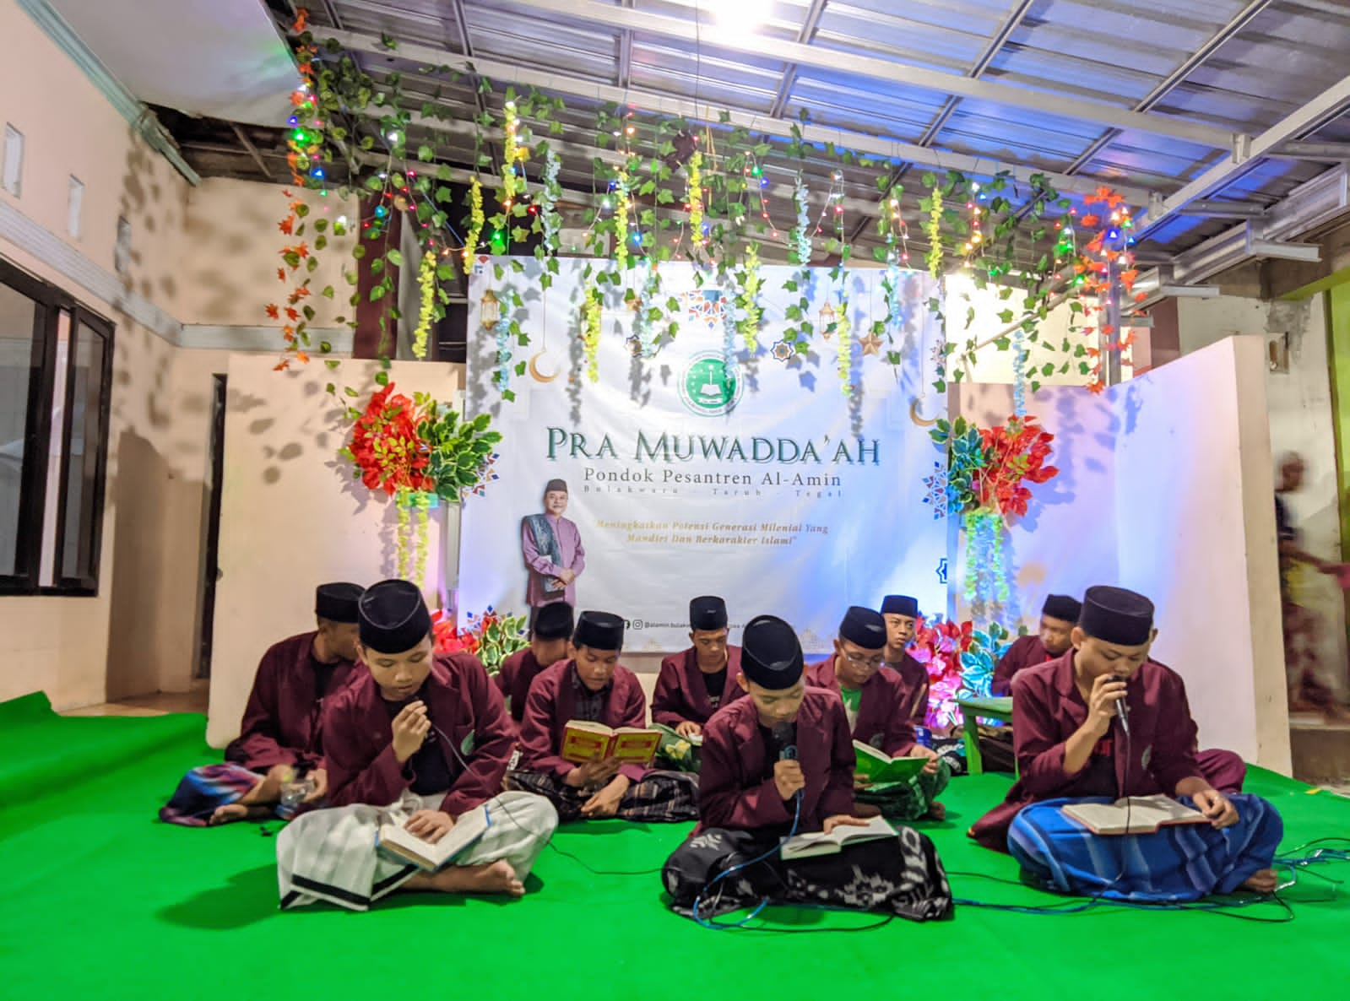 | 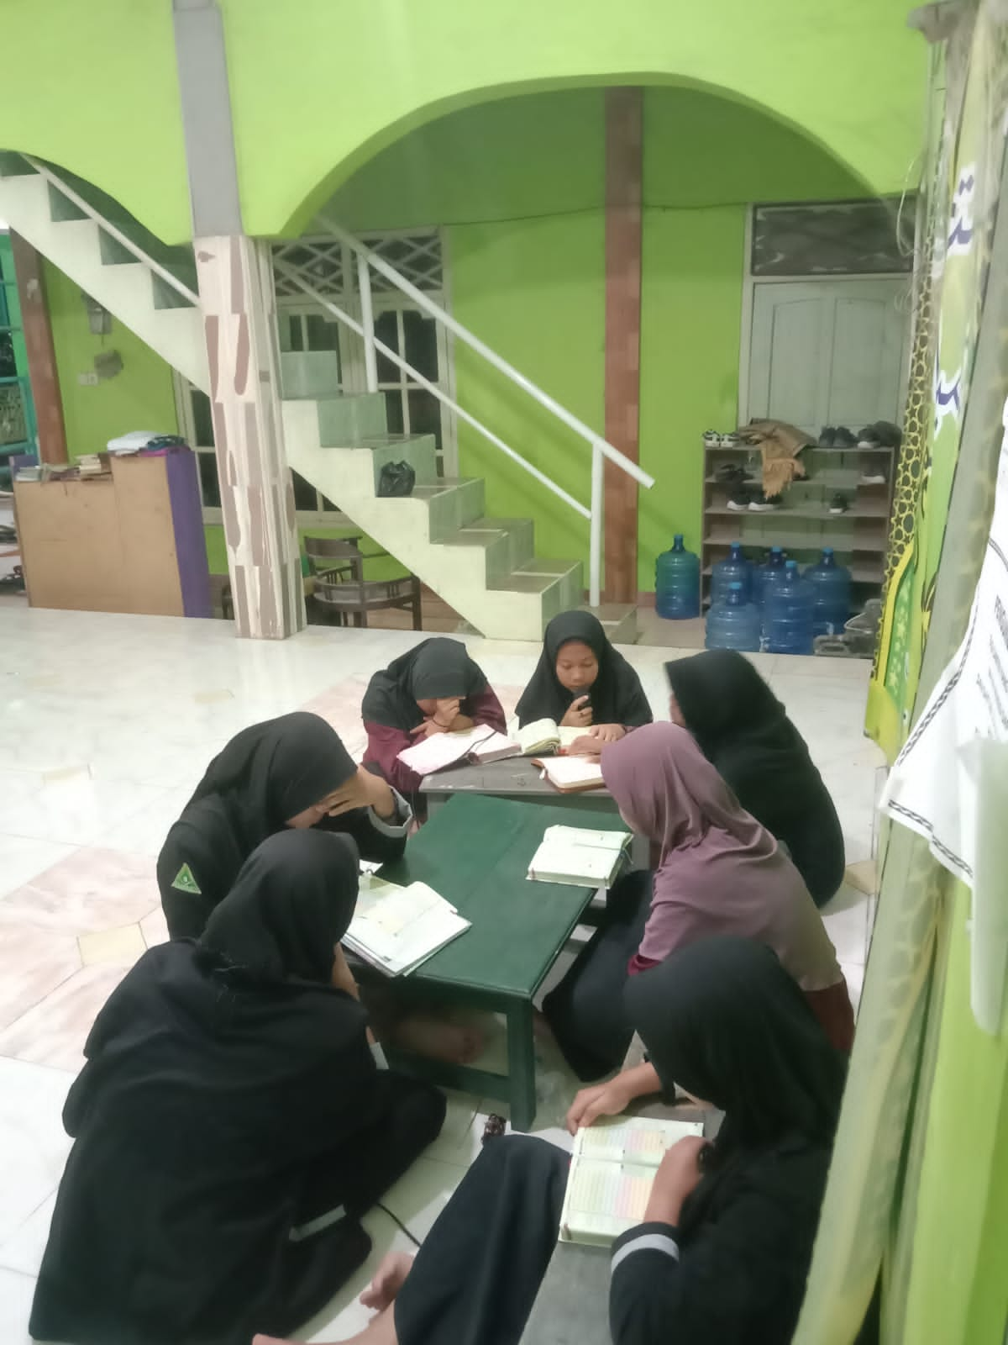
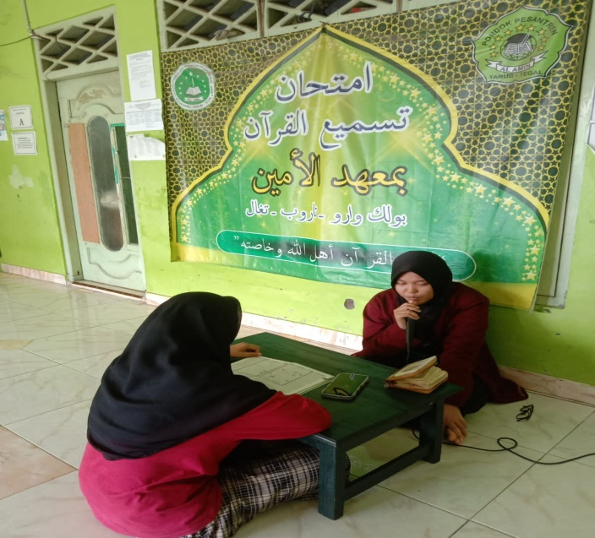 | 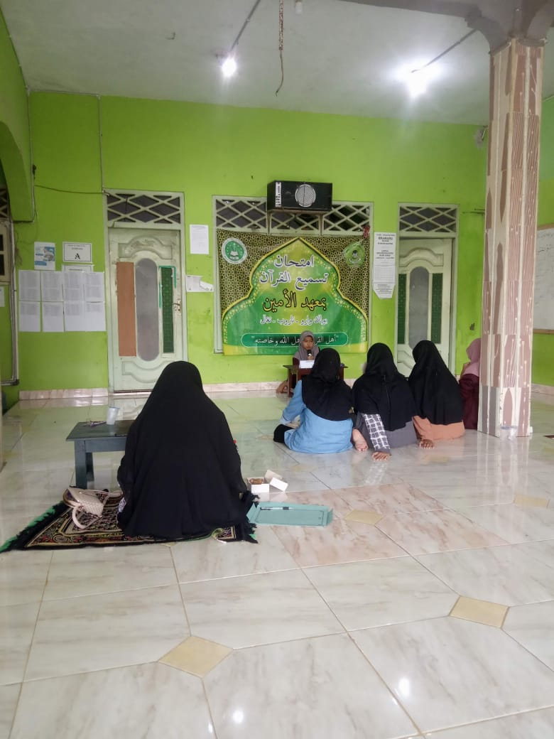
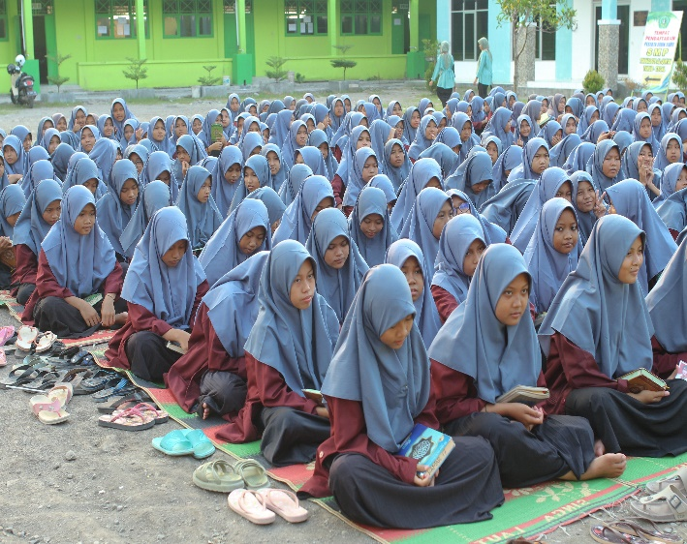 | 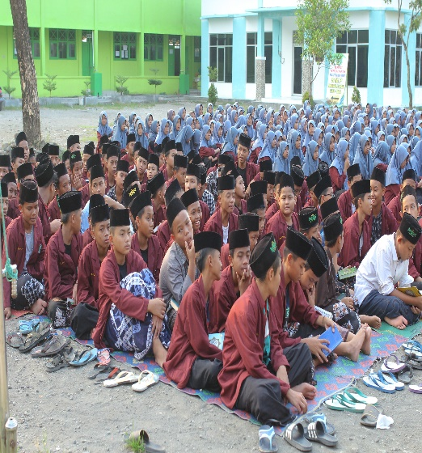

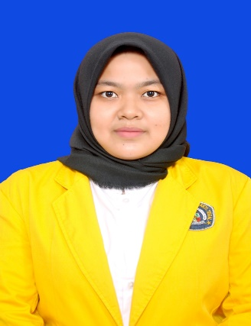
BIODATA PENULIS
Laeli Rahmah Hayati, atau biasa disapa Laeli, Leli, Eli, lahir di Tegal, 3 Juli 2000. Penulis merupakan anak pertama dari Bapak Zaenal Abidin dan Ibu Rochyati. Penulis beralamat di Desa Kendayakan, Dukuh Kebandingan, Kecamatan Warureja, Kabupaten Tegal, Provinsi Jawa Tengah. Pada tahun 2006 penulis memulai pendidikan di SD Negeri Kendayakan 03 (2006-2012), Mts Nu 01 Warureja (2012-2015), SMK Texmaco Pemalang (2016-2019). Setelah selesai menempuh pendidikan menengah atas, penulis melanjutkan Pendidikan Starta-1 (S1) Program Studi Pendidikan Bahasa dan Sastra Indonesia, Fakultas Keguruan dan Ilmu Pendidikan Universitas Pancasakti Tegal dari tahun 2019-2023. Selain kuliah, penulis juga mengikuti berbagai organisasi seperti, HMPS PBSI UPS TEGALdan DPM FKIP UPS Tegal. Sejatinya kesempurnaan hanya milik Allah SWT, maka penulis sangat mengharapkan kritik dan saran mengenai skripsi ini.

